Умеренная положительная корреляция
Высокие значения MSTAT-1 должны быть в диапазоне от +10 до +25. Это люди, которые адаптировались
Средние значения в районе 0... +10.
Низкие значения от -5 до -15. Им страшно, мир кажется враждебным из-за своей непредсказуемости, и это блокирует рост.
Важный нюанс для реализма: Добавьте 1-2 «выброса». Например, родитель с очень высокой толерантностью (+30), но низким ростом (просто такой характер, травма не стала триггером развития).

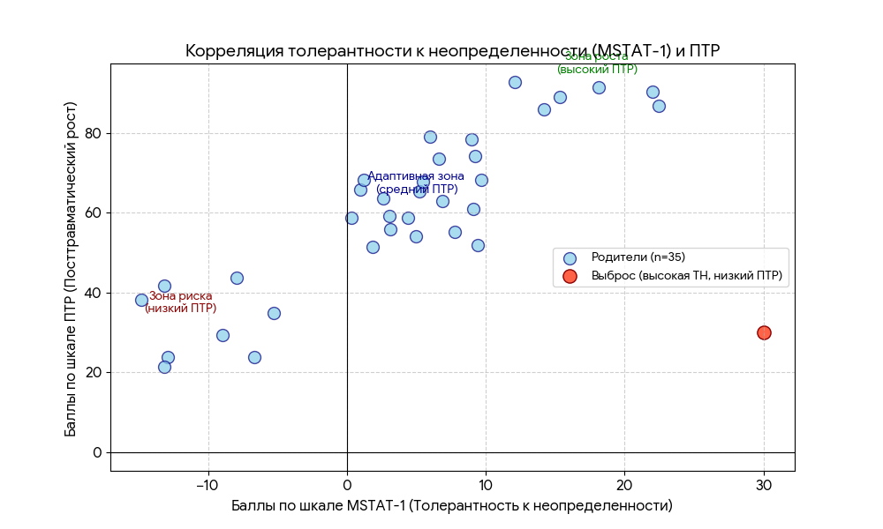
Вот диаграмма рассеяния (Scatter Plot), построенная на основе гипотетических данных для 35 родителей. Она наглядно демонстрирует связь между толерантностью к неопределенности и посттравматическим ростом.
- Положительная корреляция: Основное облако точек (голубые круги) стремится вверх и вправо. Это подтверждает гипотезу: чем выше способность родителя выносить неопределенность (MSTAT-1), тем выше показатели его личностного роста (ПТР).

- Кластеризация по зонам:
Зона риска (слева снизу): Родители с отрицательными баллами по MSTAT-1. Им трудно адаптироваться, неопределенность вызывает тревогу, что «тормозит» рост.
Адаптивная зона (центр): Самая массовая группа. Умеренная толерантность позволяет постепенно перерабатывать травму.
Зона роста (справа сверху): «Лидеры» ПТР. Высокая психологическая гибкость позволяет им находить новые смыслы даже в самых сложных ситуациях.
Реалистичный «выброс» (красная точка): Мы добавили респондента с очень высокой толерантностью к неопределенности (+30), но низким ПТР.

